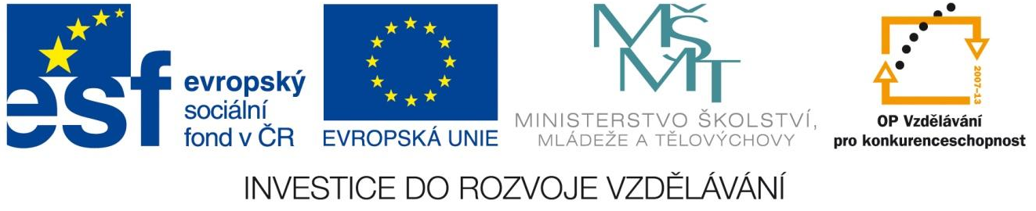
Název projektu: Modernizace vzdělávání
Pořadové číslo projektu: CZ.1.07/1.4.00/21.3811
Název klíčové aktivity: INOVACE A ZKVALITNĚNÍ VÝUKY V OBLASTI PŘÍRODNÍCH VĚD
Číslo klíčové aktivity: V/2
Název DUM: CHEMICKÝ PRŮMYSL
Číslo DUM: V/2/PC/2/2/10
Vzdělávací předmět: CHEMIE
Tematická oblast: VÝZNAM CHEMIE
Jméno autora: Mgr. Ivana Strnadová
Anotace: Žák si uvědomí význam chemie a důležitost chemického průmyslu pro člověka.
Klíčová slova: Čistírna odpadních vod, úpravna pitné vody, porcelán, sklo, papír, SETUZA.
Metodické pokyny: Žák na základě výběru tématu (bublina) se sám pokusí definovat danou výrobu a uvést její význam pro člověka.
Druh učebního materiálu: Pracovní list
Druh interaktivity: Řízený rozhovor
Cílová skupina: Žáci 8. ročníku
Datum vzniku šablony: 22. 9. 2013

CHEMICKÝ PRŮMYSL
CHEMICKÝ PRŮMYSL ÚSTECKÉHO KRAJE
VÝROBA PORCELÁNU MOST, DUBÍ

PAPÍRNY ŠTĚTÍ
CHEMOTEX Děčín a.s.

VÝROBA SKLA

CHZ LITVÍNOV PETROCHEMIE

ÚPRAVNA PITNÉ VODY MEZIBOŘÍ, CHOMUTOV

SETUZA ÚSTÍ NAD LABEM

SPOLEK PRO CHEMICKOU A HUTNÍ VÝROBU ÚSTÍ NAD LABEM
ČISTÍRNA ODPADNÍCH VOD MOST - CHANOV

CHEMOTEX Děčín a.s.
chemická výroba – bytová chemie, kosmetika, autochemie, odmašťovadla (př. bioolej, převodový olej, lihový přípravek, chladící kapalina, krystalický grafit – vše lokalita Most)

SPOLEK PRO CHEMICKOU A HUTNÍ VÝROBU ÚSTÍ NAD LABEM
výroba tvrdidel, rozpouštědel, syntetických pryskyřic, barev, laků, chemických látek – hydroxid draselný a sodný, kyselina chlorovodíková

SETUZA ÚSTÍ NAD LABEM
výroba minerálních jedlých olejů, tuků, šampony, zubní pasty

PAPÍRNY - MONDI ŠTĚTÍ a.s.
největší papírenský komplex v ČR, výroba strojově hlazených papírů, výroba ceninových papírů, ze sběrového papíru vlnitá lepenka, pytlový papír (výroba novinového papíru 1963-2008)

ČESKÁ RAFINÉRSKÁ, a.s. Záluží u Mostu
zpracovatel ropy, vyrábí automobilové benzíny, motorovou naftu a LPG, další výrobky - topné oleje, asfalty, olejové hydrogenáty sloužící k výrobě mazacích olejů a elementární síra.
Unipetrol Orlen group Litvínov – Záluží

motorová paliva, topné leje, zkapalněné ropné plyny, agrochemikálie – čpavek a čpavková voda, vysoce vodivé saze, petrochemické produkty – monomery a polyolefiny

AGC Flat Glass Czech a.s., člen AGC Group,Teplice, Řetenice

výroba plochého skla pro stavebnictví (interiéry i exteriéry), pro automobilový průmysl, antibakteriální sklo, fotovoltaika, ohnivzdorné sklo, sklo odolné výbuchu, ale i sklo zdobená

IZOS ŽATEC

výroba tepelně izolačního skla, protislunečního izolačního skla, zvukově izolačního skla a protipožárního skla

elport s.r.o. Krupka - Bohosudov

užitkový porcelán

ESTCOM CZ – oxidová keramika a.s. Louny

Český porcelán a.s. Dubí

